台北市立松山高級中學九十二學年度第一學期高三第一次期中考
文組數學科試卷
1.若二次函數f(x)=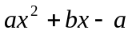在x= -1時,有最小值-4,求數對(a,b)= A 。
2.欲使二次式mx²＋(m－2)x＋(m－2)的值，對任意x都是正值，則實數m的範圍為 B 。
3.設xR,求f(x)= -3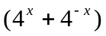+9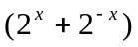+10的最大值為 C 。
4.不等式: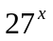－10×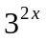+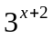＜0的解為 D 。
5.設1≦x≦100,則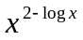之最大值為 E ,最小值為 F 。
6.設x＞0,y＞0,若2x+5y=20則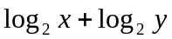之最大值為 G 。
7.設等比級數1+3+3²+3³+………..+3^{n-1}的和大於10⁶,求正整數n的最小值為 H 。
8.對數不等式 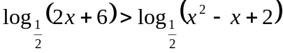的解為 I 。
9.已知0 <θ＜π,不等式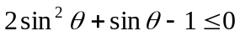的解為 J 。
10.設0 <θ＜2π,三角不等式 tanθ+cotθ ≥1 的解為 K 。
11.若π< x＜2π,不等式:sinx+sin2x+sin3x＞0的解為 L 。
12. 當0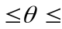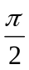時，3sinθ＋4cosθ的最小值為 M ，而3sin²θ＋4cos²θ的最小值為 N 。
13.甲向乙借款100萬元,雙方約定月息為0.5﹪,且甲每個月固定還款a元,且15年要還清.則a= O
(元以下四捨五入，log1.005=0.0021 , log1.811=0.2580 , log2.387=0.3780 , log2.413=0.3825)

14.二次函數y＝ax²＋bx＋c在x＝1時有最小值，且直線y＝4x－5與此二次函數圖形恰有一個交點在x＝2
的位置，則交點座標為 P , 數對(a，b)＝ Q 。

15. 設二次函數f(x)＝ax²－2x＋3﹐其中a∈R﹐a≠0﹐(1)若對每一個實數x﹐f (x)＞0恆成立﹐求a之範圍為 R (2)若當0 ≤ x ≤ 1時﹐f (x)＞0恆成立﹐求a之範圍為 S 。
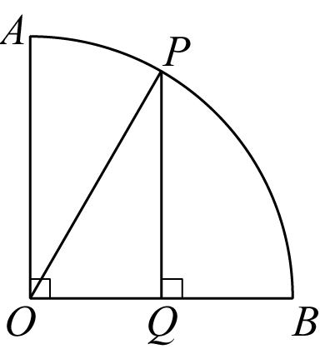
16.如右圖﹐扇形OAB的半徑為1﹐圓心角為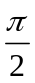﹐若P為AB弧上之一點
（但P異於A﹐B之點）﹐若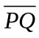⊥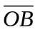且交於Q點 , ∠POQ=θ﹒
當△POQ的面積小於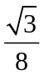時﹐求θ的範圍為 T 。

台北市立松山高級中學九十二學年度第一學期高三第一次期中考
文組數學科答案卷
三年 班 號姓名

A | B | C | D
E | F | G | H
I | J | K | L
M | N | O | P
Q | R | S | T

台北市立松山高級中學九十二學年度第一學期高三第一次期中考
文組數學科答案卷
三年 班 號姓名

A (2,4) | B m>2 | C 22 | D 0<x<2
E 10 | F 1 | G log₂10 | H 14
I -3<x<-1 or x>4 | J 0 <θ≤ or 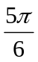≤θ＜π | K 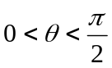 | L 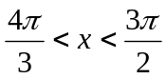
M 3 | N 3 | O 8605 | P (2,3)
Q ( 2,-4) | R a＞ | S a＞－1 (a≠0) | T 0＜θ＜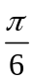或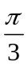＜θ＜

